用充值优惠促进客户持续订货，怎样分清实收金额、到账余额与后续抵款｜云上订货系统
批发企业希望门店提前锁定一段时间的采购，于是提出“充1000元，账户可用1100元”。市场把1100元写成“本月充值收入”，客服告诉客户“余额都能退”，财务却只查到1000元银行入账；门店第一次订货抵扣330元后，系统还显示770元，双方又开始争论其中多少是客户自己交的钱、多少是企业赠送的权益。问题不在计算器，而在付款、促销权益、客户可用额度和逐次供货责任被一个“到账余额”词混成了同一件事。
本篇用一笔清晰标注为演示政策的“实收1000元、赠送100元”说明核对方法，并用真实系统截图证明普通预存款充值和余额流水的可见字段。真实截图只显示1000元普通预存款及后续120元扣款，没有证明系统已自动支持充1000送100、现金与赠送双来源分账或自动按比例扣款。企业实施优惠前要核实际功能、合同与财务处理方式；若系统不能区分来源，应以受控权益台账补足，不把手工示例说成系统功能。

充值方案先写四条边界：客户、资金、赠送和履约
活动政策要明确哪些客户可参加、客户实际支付多少、企业赠送多少可用于采购、赠送可用于哪些商品或区域、是否有期限，以及预存资金和赠送权益的扣减顺序。举例说，“充1000送100”仍不够完整：客户可以一次消费1100吗，是否仅限正常价商品，运费能不能抵，预存本金是否优先用，退货后赠送权益是否恢复，停用时哪一部分可按约退款？这些问题若在充值当日没有说明，数月后的订单和退款就无法按同一规则复算。市场活动文案与财务确认单必须使用同一版规则。
还要确定预收款换来的供货承诺。客户充款后可能数次订货，企业不应把收款当天当作商品已经全部交付。采购、仓配需评估门店常买SKU的可供量与交期；若活动门槛吸引客户一次预存很大金额，却无法稳定供货，沉淀资金不是经营成果，反而可能增加未履约责任和客户纠纷。充值优惠强度要纳入商品毛利、配送、退货和客户真实复购频率测算，不凭“余额越多，客户越不会走”做决策。
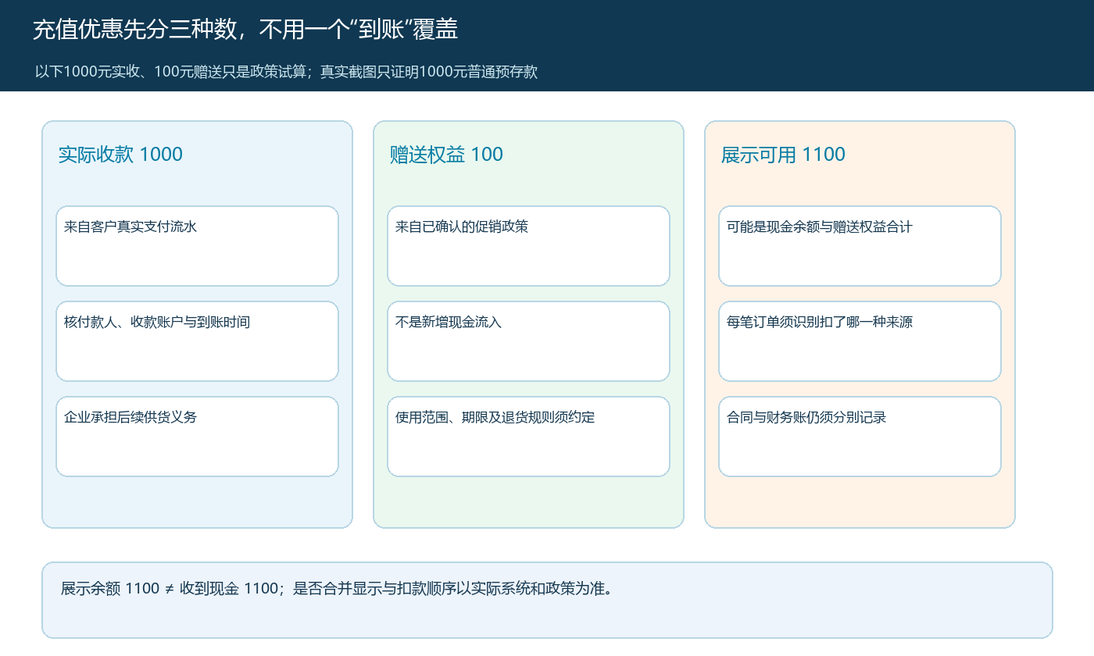
图1：演示1000元实收加100元赠送可形成1100元可用额度，但可用额度不等于收到1100元现金。
财务应同时约定对账与收入确认责任。财政部对执行收入准则的预收商品款说明，相关预收款涉及企业未来转让商品的义务，可按适用准则通过合同负债等科目处理，不能仅凭客户付款就把全部商品收入确认完毕；具体会计与税务结论取决于合同、履约与企业适用制度，参见财政部收入准则实施问答及企业会计准则第14号——收入。赠送100元如何在交易价格、权益和会计记录中处理，须由财务按实际政策判断，运营不能直接把它称为现金收入或固定的会计科目。

建充值单时核客户、账户类型与应付，不让“到账”先于收款
运营或有权限人员创建充值记录时，应先核客户主体、活动资格和政策版本，再核账户类型、实际应付额、支付方式及充值备注。客户交给企业的真实钱必须与银行、现金或受控支付流水对应。市场说“充1000送100”，收款端应清楚要求客户支付1000元，不可把1100元误填成客户付款，也不能用零元或负数充值来伪造优惠。如果要给客户额外100元权益，应有单独政策和审批来源，不能冒充客户本人又充了100元现金。
真实管理端预存款充值表单显示客户、账户类型“预存款”、充值金额1000、收款方式和备注；截图中未出现赠送权益字段。它是“录入普通预存款”的真实证据，不能证明充送活动自动生效。财务需核操作时间、创建人、付款凭据与收款流水，确认成功后才让客户看到可使用的本金余额；收款失败或待确认时，不应因为录入了表单就提前形成可用资金。
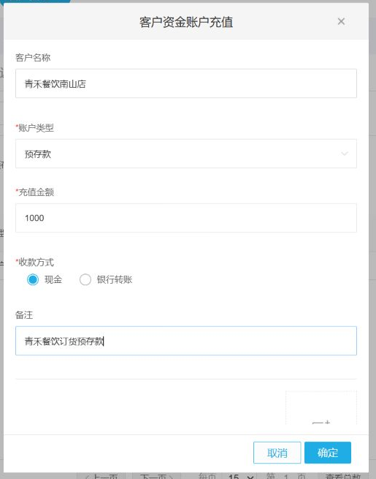
图2：该界面只证明普通预存款录入字段；赠送额度需另核系统能力与政策台账。
若客户以预付款换稳定供货，合作确认单可写预存期初、每次订单的抵款规则、最低供货保障、未交部分、客户停用与结算方式。销售不能口头承诺“只要余额还在就永远原价供货”，实际商品成本和合同价格规则要独立明确。充值形成资金来源，商品价格由当次政策和客户协议决定，两者不能互相替代。客户以往有欠款时，也要说明新充值是否允许用于旧应收，不能在未告知的情况下把新预存款拿去冲其他争议账。

确认实际收款后，分别看客户展示余额与资金来源
客户付款完成后，后台客户资金账和手机端账户明细应能对应同一客户、金额、日期和操作原因。真实样本的后台余额为1000元，资金变动明细有一笔“充值+1000”，手机账户明细显示“充值+1000”及后来“扣款-120”，余额为880元。这条证据说明普通预存款从1000减120能回算到880；它不说明有100元赠送，也不说明120元扣款必然来自本文演示的330元订单。不能把不同示例业务硬拼成一条看似完整的交易链。
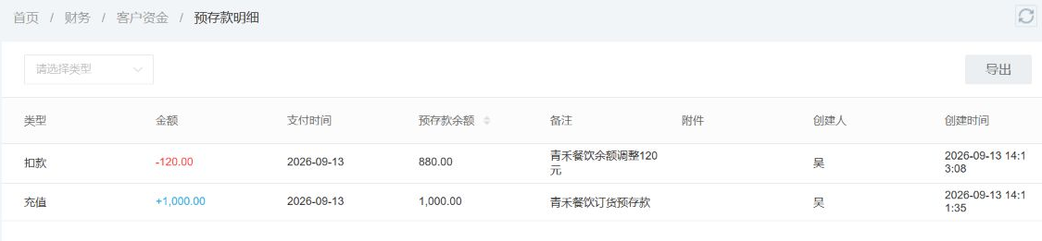
图3：真实后台流水可核每次增减与余额，但并无赠送100元的来源记录。
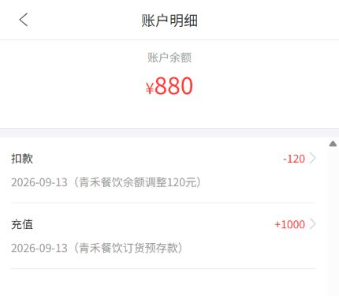
图4：手机端结果与后台1000－120＝880相符；该样本是普通预存款，不是“充1000送100”。
如果企业希望前台把本金与赠送合并显示为“可用1100元”，后台仍应能拆开两种来源：1000元是真实收款形成的未耗预存，100元是政策授予的抵货款权益。至少要能按客户与政策编号查赠送发放、使用、到期、退货恢复及撤销。若实际系统只有一个余额字段而无法保留来源，不建议仅靠修改普通充值金额把余额抬到1100；这会让客户误以为1100都是自己的充值，后续退款争议也难解释。业务可先评估是否用另一种可审计的权益或折扣实现，具体操作须由产品和财务共同核定。

每次订货按原订单拆出抵款来源，才能算剩余责任
以下继续使用演示政策而非系统实际配置：客户实收预存1000元、赠送100元，合计可用于符合条件的订单1100元。若第一张订单应付330元，政策事先约定现金与赠送按10:1比例耗用，则本次消耗本金来源300元、赠送30元；剩余本金700元、赠送70元，合计显示可用770元。用这组数只是为了让读者看到两个来源如何各自变化。若企业政策规定先扣赠送，结果将变成本金770元、赠送0元；若先扣本金则为本金670元、赠送100元。三种算法都可能产生相同的展示余额770元，却对退款、失效和财务核对产生完全不同的后果，因此扣减顺序不能留到订单之后再定。
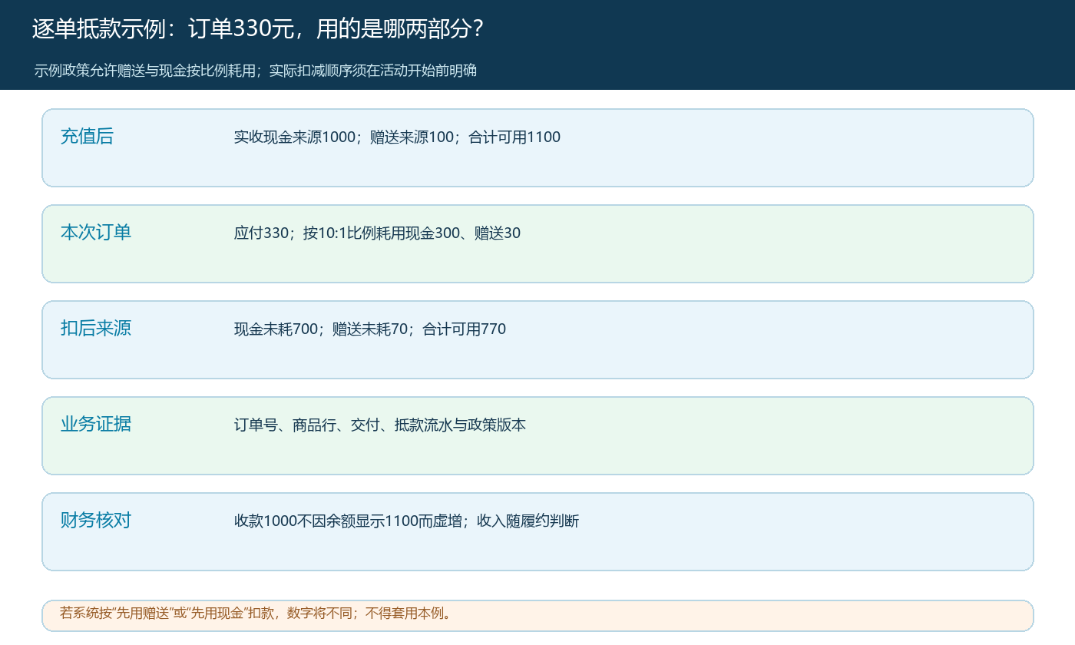
图5：示例抵款300元本金和30元赠送后，分来源余额为700元与70元；实际系统是否支持比例扣减须另行核验。
订单底稿要留下订单号、客户主体、商品行、当次应付、余额抵扣、其他支付、优惠、交付状态和原资金/权益流水编号。客户可能只用一部分余额，另付现金；也可能本次商品不适用赠送权益。应先按合同与活动规则确定可抵商品，再算当次应付和剩余来源。订单提交、审核、发货和客户收货是不同时间点，不能一抵款就认定货已交付。对一笔多次部分发货的订单，财务要知道已供货多少、待供货多少和客户预存余额之间的关系，避免充值被当作提前完成的销售业绩。

退货、停用与期末对账先分清“退哪张单”和“退哪种来源”
客户退掉那张330元订单，要先核实际退货数量、退款责任和原单抵款来源，再按当时政策决定恢复多少本金可用额、多少赠送权益可用额。如果原订单抵款是300元本金加30元赠送，退货金额也需按政策回到对应来源；赠送是否恢复、原有效期是否顺延不能由客服临时口头承诺。客户终止合作要求退款，是另一项判断：要核剩余真实本金、已履约未结订单、客户欠款、赠送使用与合同约定，不能因为前台“可用余额770”就直接向客户汇出770元，也不能武断说只退700元而不看合同与交易事实。
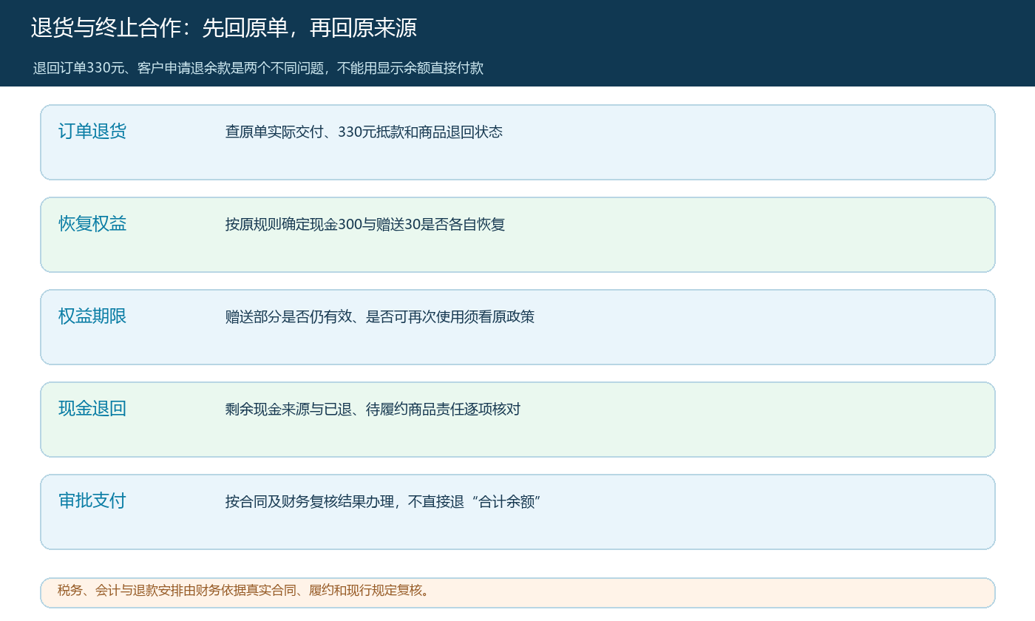
图6：先回原订单与各来源，再按约处理后续退款；演示数字不能替代实际合同和财务复核。
期末至少对四类记录：真实现金收款与退款、赠送权益发放与耗用、订单交付与退货、客户资金或权益余额。对每一类做“期初＋增加－使用－退款/调整＝期末”，并让客户看到的余额与后台来源表相互解释。若账上有充值1000元、客户手机显示880元，能找到120元扣款的原业务与审批；若促销权益到期，应能找到政策和客户通知，不把权益失效写成客户退货。连续几个月都不消费的客户，先看是否商品、价格或供货不匹配，再判断是否仍有未履约责任，不能把沉淀余额当成无成本利润。
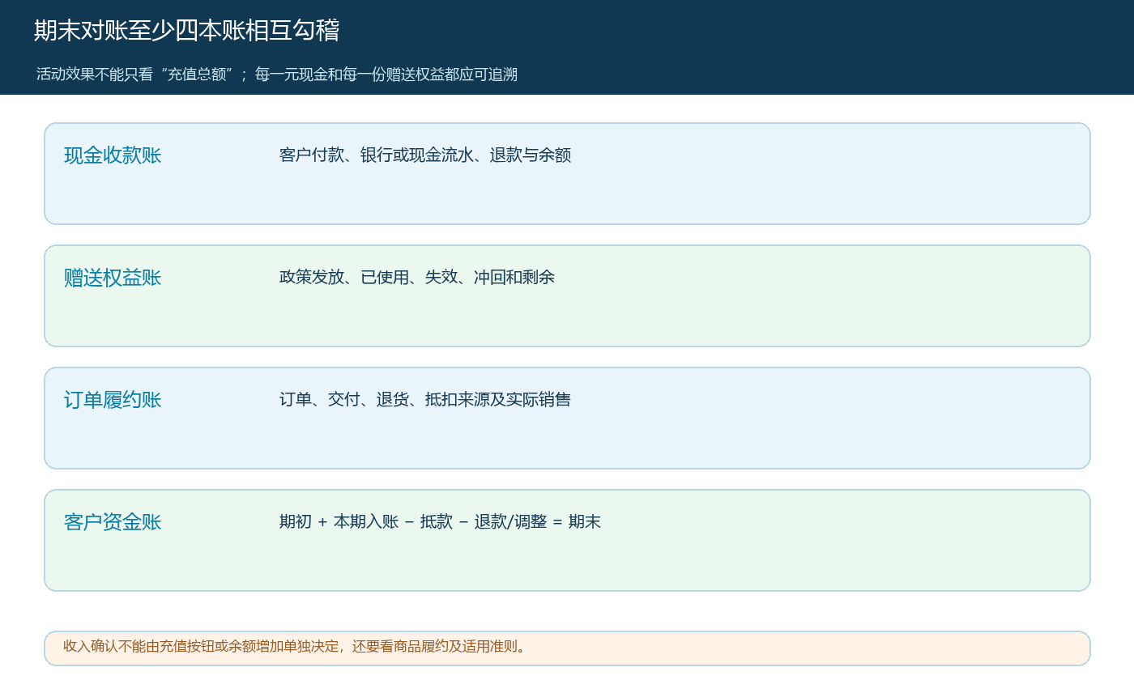
图7：充值增长和可用余额只是经营线索；完整结果还要核逐次供货、退货、现金与权益来源。

小范围试点用四笔业务检验促销是否真的促进复购
先选一组愿意按月订货的客户，不覆盖全部门店。第一笔用普通预存款充值，核收款流水、后台充值和手机余额一致；第二笔按已经签认的充送政策授予赠送权益，核前台是否清楚说明两种来源，系统不支持时要能出受控台账；第三笔用余额支付一次部分交付订单，核本金与赠送各耗多少、未交责任在哪里；第四笔发生退货或客户停用，核原单、来源恢复和退款决定能否被客户与财务分别复算。四笔缺任一环节都不应扩大活动规模。
复盘指标也要分层：有多少客户真实付款、活动带来多少新增订单、供货是否及时、赠送权益实际耗用多少、商品毛利扣促销和配送后是否仍合理，以及客户未来是否继续以正常条件采购。预存款增加可能只是把未来收款提前，不能全部当成新增销售；下单增加若以过高赠送换来低毛利，也未必值得继续。最终验收要能回答“实收多少、政策赠送多少、客户还能用多少、已交付抵了多少、退货和停用后各退或恢复多少”，并回到原政策、原付款、原订单和客户明细给出同一答案。

